**프로젝트 최종 보고서**

|  |  |
| --- | --- |
| **Version** | **1.0** |
| **작성일자** | **2016. 11. 13.** |
| **작성자** | **2604 김 동 규** |

**< 개정 이력 >**

|  |  |  |  |
| --- | --- | --- | --- |
| **버전** | **개정일자** | **개정 내용** | **작성자** |
| 0.1 | 2016.10.15 | 플레이어 설계 | 김동규 |
| 0.2 | 2016.10.22 | 플레이어 설계 | 김동규 |
| 0.3 | 2016.10.29 | 플레이어 설계 | 김동규 |
| 0.4 | 2016.11.5 | 몬스터 설계 | 김동규 |
| 0.5 | 2016.11.12 | 몬스터 설계 | 김동규 |
| 1.0 | 2016.11.13 | 최종 마무리 | 김동규 |
|  |  |  |  |
|  |  |  |  |
|  |  |  |  |
|  |  |  |  |
|  |  |  |  |
|  |  |  |  |
|  |  |  |  |
|  |  |  |  |
|  |  |  |  |
|  |  |  |  |
|  |  |  |  |
|  |  |  |  |
|  |  |  |  |

|  |
| --- |
| **1. 프로젝트 최종보고 개요** |

**1.1. 프로젝트 명**

C++을 이용한 콘솔 RPG게임 만들기

**1.2. 프로젝트 일정**

|  |  |  |  |  |
| --- | --- | --- | --- | --- |
| **단계** | **세부 Task** | **작업 일자** | **완료 여부** | **산출물** |
| 프로젝트 계획 | 프로젝트 범위 확정 | 8/9 ~ 8/10 | Y | 프로젝트 계획서 |
| 프로젝트 일정 확인 | 8/22 ~ 8/31 | Y | 프로젝트 계획서 |
| 게임 기획 | 게임 개발 시 필요한 요소, 사용할 언어 결정 | 9/1 ~ 9/11 | Y | 게임 기획서 |
| 개발&  테스트 | 맵 설계 및 테스트 | 9/12 ~ 10/2 | Y | 맵을 만든 zip파일 |
| 플레이어 설계 및 테스트 | 10/3~10/23 | Y | 플레이어 포함 zip파일 |
| 몬스터 설계 및 테스트 | 10/24~11/12 | N | 몬스토 포함 zip파일 |
| 완료 | 최종 완성본 정리 | 11/13 | N | 최종 완성 zip파일 |

※ 산출물은 반드시 필요한 산출물만 최소화하여 작성합니다.

|  |
| --- |
| **2. 프로젝트 작업 일지** |

1) 작업일지 제목1

|  |  |  |  |
| --- | --- | --- | --- |
| **작업 일자** | 2016.10.15. (토) | **세부 Task** | 플레이어 설계 및 테스트 |
| **작업 내용** | 이동이랑 관련이 있는 게임(콘솔로 만든 테트리스 미로찾기 등..)의 게임을 통해서 플레이어의 이동을 맵에 어떻게 적용 시킬지 구상 및 제작 시작! | | |
| **이슈 사항** |  | | |
| **비고** |  | | |

2) 작업일지 제목2

|  |  |  |  |
| --- | --- | --- | --- |
| **작업 일자** | 2016.10.22. (토) | **세부 Task** | 플레이어 설계 및 테스트 |
| **작업 내용** | Google검색을 통해서 더 많은 정보 수집  Git에 던전관련 자료를 찾아 소스 분석  내가 만든 맵에 직접 구현 해보기 | | |
| **이슈 사항** | 많은 버그.. | | |
| **비고** |  | | |

3) 작업일지 제목3

|  |  |  |  |
| --- | --- | --- | --- |
| **작업 일자** | 2016.10.29. (토) | **세부 Task** | 플레이어 설계 및 테스트 |
| **작업 내용** | 맵에서 플레이어가 잘 움직이는지 최종 확인!  버그 없는지 테스트도 해봄  아무 이상 없이 잘 돌아가는 것 체크 | | |
| **이슈 사항** |  | | |
| **비고** | MakeMapMySelf에 추가 플레이어 설계 추가되었습니다! | | |

4) 작업일지 제목4

|  |  |  |  |
| --- | --- | --- | --- |
| **작업 일자** | 2016.11.5. (토) | **세부 Task** | 몬스터 설계 및 테스트 |
| **작업 내용** | 몬스터의 이동은 어떻게 구현할까 고민하던 중 랜덤이 아무래도 보편적이겠다 싶어서 랜덤으로 선택  그리고 구현시작! | | |
| **이슈 사항** | 버그 다량.. | | |
| **비고** |  | | |

5) 작업일지 제목5

|  |  |  |  |
| --- | --- | --- | --- |
| **작업 일자** | 2016.11.12. (토) | **세부 Task** | 몬스터 설계 및 테스트 |
| **작업 내용** | 플레이어와 비슷하게 구현함으로서 맵에서 잘 작동할 수 있도록 하고 다만 이동은 랜덤으로 할 수 있도록 하여서 최종 움직임 완성! | | |
| **이슈 사항** |  | | |
| **비고** | MakeMapMySelf에 모두 추가완료하였습니다! | | |

|  |
| --- |
| **3. 프로젝트 최종 산출물** |

**3. 산출물 설명**

- 기존에 만들었던 맵에 플레이어와 몬스터가 깨알같이 존재 하고 있음을 볼 수 있습니다. 또한 눈의 편의를 위해 Unused tile과 floor tile의 타일을 교체함으로서 좀더 깔끔하게 보이도록 하였습니다.

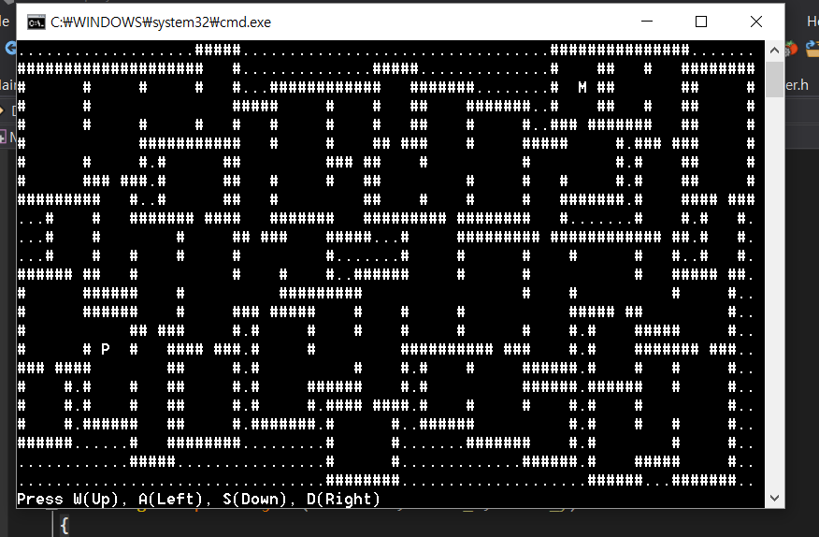

- 위의 것을 이동시켜서 플레이어와 몬스터가 잘 움직이는지 확인 할 수 있었습니다

(잘 움직이는지 최종확인)

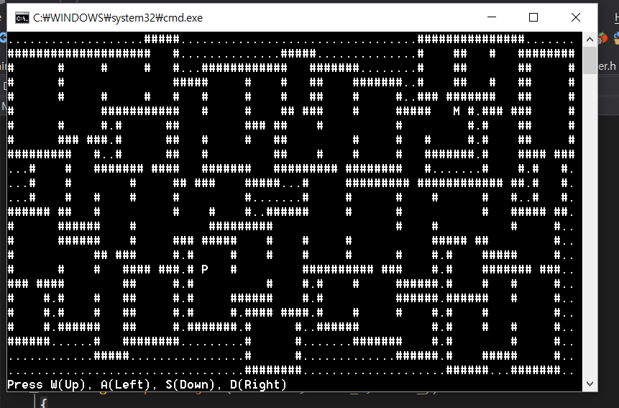

|  |
| --- |
| **4. 프로젝트 최종 평가** |

1인 1프로젝트에 대해 최종 평가를 합니다.

|  |  |
| --- | --- |
| **잘된 점** | 단순 알고리즘 공부가 아닌 내가 직접 기능을 더 추가하였다는 점에서 매우 좋았고, 아무런 버그없이 프로그램이 잘 작동하는 것에 대해 매우 만족하고 있습니다! |
| **잘 안된 점** | 최초 기획서에는 전투, 플레이어와 몬스터가 만났을 때의 전투페이지로 넘어가는 것, 이런 것 까지 기획되어 있었는데 그것까지 잘 완벽하게 하하 못한 것이 너무 아쉽고 몬스터의 이동 또한 랜덤이라 한방에서 잘 빠져 나오지 못하는 것이 매우 아쉽습니다.. |
| **느낀 점** | 이번 프로젝트를 계기로 실력향상이 됨을 느꼈고, 처음에는 모방이였으나 후에 제가 직접 추가를 함으로서 프로그램작동까지 잘 되도록 만들어서 너무 기뻤습니다. 이번 기회를 통해 RPG라는 게임 장르에 더 관심을 가지게 되었고 다음에는 더 발전된 게임을 만들어보리라고 다짐하였습니다. 좋은 기회가 되었던 것 같아서 너무 좋았습니다! |